目录

1. 引言 1

1.1目的及范围 1

1.2 文档结构 2

1.3视图编档说明 2

2. 架构背景 2

2.1系统概述 2

2.2架构需求 3

2.2.1 技术环境需求 3

2.2.2 功能需求 6

2.2.3 质量属性需求 12

2.3主要设计决策及原理 14

3.视图 15

3.1 逻辑视图 15

3.1.1 顶层逻辑视图 15

3.1.2 XXX逻辑视图 （顶层视图中主要子系统/构件的视图需要逐一给出） 16

3.2 开发视图 18

3.2.1 顶层开发视图 18

3.3 运行视图 19

3.3.1 顶层运行视图 19

3.4 部署视图 20

3.4.1主表示 20

3.5 用例视图 22

3.5.1 顶层用例视图 22

4.视图之间关系 23

4.1视图之间关系说明 23

4.2 视图-视图关系 23

5.需求与架构之间的映射 24

6.附录 24

6.1架构元素索引 24

6.2术语表 25

6.3缩略语 25

# 1. 引言

## 1.1目的及范围

该架构文档对书法练习系统整体结构进行描述，主要落的整体架构主要分为图像处理模块，纠正模块，定制模块以及成长模块四个部分。其中图像处理模块主要涉及图像处理技术，如图像分割、莫表检测、文字定位及OCR以及自研算法OpenSkelenton，在整个架构中占据中枢位置；纠正模块主要包含整体纠正和单字纠正两个部分，主要涉及基于文字骨架的文本纠正算法；成长模块主要包含推荐算法以及专家系统；定制模块包含用户个人风格字体生成以及历史记录追踪两个部分，主要涉及风格迁移、特征分类等相关技术。

## 1.2 文档结构

文档的组织结构如下：

第一部分 引言

本部分主要概述了文档内容组织结构，使读者能够对文档内容进行整体了解，并快速找到自己感兴趣的内容。同时，也向读者提供了架构交流所采用的视图信息。

第二部分 架构背景

本部分主要介绍了软件架构的背景，向读者提供系统概览，建立开发的相关上下文和目标。分析架构所考虑的约束和影响，并介绍了架构中所使用的主要设计方法，包括架构评估和验证等。

第三、四部分 视图及其之间的关系

视图描述了架构元素及其之间的关系，表达了视图的关注点、一种或多种结构。

第五部分 需求与架构之间的映射

描述系统功能和质量属性需求与架构之间的映射关系。

第六部分 附录

提供了架构元素的索引，同时包括了术语表、缩略语表。

## 1.3视图编档说明

所有的架构视图都按照标准视图模板中的同一种结构进行编档。

# 2. 架构背景

## 2.1系统概述

落笔云烟旨在通过基于深度学习的图像识别算法与手机APP的生活使用场景深度结合的方式，借助于目标检测，深度学习模型，显著性分析，模型梯度可视化等技术，从而解决涵盖从普通用户到专业用户在书法练习中的一系列痛点问题。用户不必再依赖于字帖或书法教师，就可获得专业级的书写指导，从而能够更加轻易地提升自己的书写水准以及书法水平；在此过程中，我们还将通过一系列的用户激励极致降低用户在练习时的枯燥感和所需的时间代价，以达到最佳的练习效果和用户体验。

## 2.2架构需求

### 2.2.1 技术环境需求

技术环境需求主要为数据需求

#### 数据需求

##### 静态数据

静态数据，又称“横截面数据”，是指在运行过程中主要作为控制或参考用的数据,它们在很长的一段时间内不会变化，一般不随运行而变。在此，我们用到的静态数据主要分为以下两方面：

**表4.1.1-1 静态数据表**

|  |  |  |  |  |  |
| --- | --- | --- | --- | --- | --- |
|  | 名称 | 设置值 | 定义 | 格式 | 类型 |
| 服务器操作部分 | 模型地址 | /model_path/.. | 用于保存训练后的模型的地址 | String | String |
| sql | ‘select * from ...’ | 数据库操作的固有命令，用于直接处理信息 | String | String |
| finalPath | /image/../.. | 用于保存用户上传的图像信息 | String | String |
| …… |  |  |  |  |

##### 动态数据

**表4.1.2-1 动态数据表**

|  |  |  |  |  |
| --- | --- | --- | --- | --- |
|  | 名称 | 定义 | 格式 | 类型 |
| 服务器操作部分 | 用户个人信息 | 用于保存用户个人设置及隐私信息 | struct | struct |
| 服务器流量 | 用于保存当日访问人数 | integer | integer |
| 用户字体分数 | 用于保存用户拍照字体历史得分数据 | double | double |
| 用户天梯分数 | 用于保存用户天梯得分数据 | String | String |
| …… |  |  |  |

##### 数据词典

**表4.1.3-1 用户信息表**

|  |  |  |  |  |
| --- | --- | --- | --- | --- |
| 字段 | 描述 | 类型 | 允许空值 | 默认值 |
| id | 用户id | int(10) UNSIGNED | No |  |
| name | 用户名 | varchar(255) | No |  |
| email | 用户邮箱 | varchar(255) | No |  |
| email_verified_at | 邮箱验证时间 | timestamp | Yes |  |
| password | 用户密码 | varchar(255) | No |  |
| remember_token | 找回密码令牌 | varchar(100) | Yes |  |
| created_at | 创建时间 | timestamp | Yes |  |
| updated_at | 更新时间 | timestamp | Yes |  |
| avatar_url | 头像地址 | varchar(255) | No | /avatar/default_avatar.png' |
| phone | 手机号 | varchar(255) | No |  |
| birthday | 生日 | date | No | 1901-01-01' |
| gender | 性别 | tinyint(1) | No | 0 |
| structure | 用户字体布局得分 | int(11) | Yes |  |

表4.1.3-2 用户上传字体信息表

|  |  |  |  |  |
| --- | --- | --- | --- | --- |
| 字段 | 描述 | 类型 | 允许空值 | 默认值 |
| word_id | 字体id | int(10) UNSIGNED | No |  |
| user_id | 对应用户id | int(10) UNSIGNED | No |  |
| user_img_path | 用户字体图像存储 | varchar(255) | No |  |
| grade | 用户得分 | double | No | 0 |
| date | 字体得分日期 | date | No | 1901-01-01' |
| YB | 运笔得分 | int(11) | No | 0 |
| DX | 大小得分 | int(11) | No | 0 |
| JG | 结构得分 | int(11) | No | 0 |
| ZX | 中心得分 | int(11) | No | 0 |
| JD | 角度得分 | int(11) | No | 0 |
| style | 该字体风格 | int(11) | Yes |  |
| img_path | 标准字体图像存储 | varchar(255) | No |  |

表4.1.3-3 天梯信息表

|  |  |  |  |  |
| --- | --- | --- | --- | --- |
| 字段 | 描述 | 类型 | 允许空值 | 默认值 |
| user_id | 用户id | int(10) UNSIGNED | No |  |
| time | 赛季时间 | varchar(255) | No |  |
| point | 用户该赛季点数 | int(11) | No | 1200 |

表4.1.3-4找回密码表

|  |  |  |  |  |
| --- | --- | --- | --- | --- |
| 字段 | 描述 | 类型 | 允许空值 | 默认值 |
| email | 验证的邮箱 | varchar(255) | No |  |
| token | 找回密码令牌 | varchar(255) | No |  |
| created_at | 创建时间 | timestamp | Yes |  |

#### 数据采集

数据采集工作分为公开数据采集和团队自研数据库采集。

目前已经采集到的公开数据有：

* 1. 中科大手写汉字数据集CASIA-HWDB
  2. 哈工大手写识别数据集HIT-OR3C
  3. 北邮脱机手写汉字数据集HCL2000

团队自研数据库目前已经初具规模，为此团队专门构建了简易标注客户端，正在通过网络爬虫和有偿人工标注等方式进行进一步扩充。

### 2.2.2 功能需求

**图2.2.1 功能模块结构图**

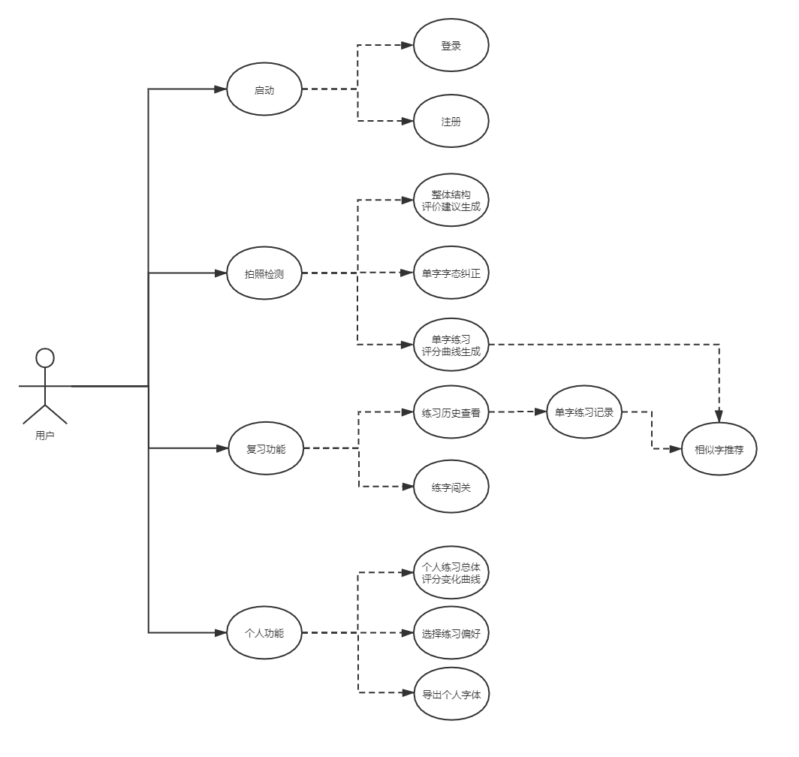

**图2.2.2 用例图**

#### 书写图像识别功能模块

**表2.2-1 书写图像识别功能模块描述**

|  |  |  |  |
| --- | --- | --- | --- |
| **功能模块** | **功能** | **功能描述** | **优先级** |
| 书写图像识别模块 | 整体图像预处理 | 整体图像的处理，去除图像中的噪声，并做一定程度的图像增强。 | 6 |
| 整体书写情况评价 | 建立多维度评价模型，结合处理后的图像与识别出的单个字体进行多元化的总体情况反馈。 | 7 |
| 单字识别与分割 | 识别出图像中手写的字，忽略非手写的字，例如图像中包含的印刷字等。 | 6 |
| 书写报告生成 | 综合整体书写评价，使用自然语言处理技术生成使用户易于理解的书写报告。 | 4 |

**表2.2-2 整体图像预处理用例规约**

|  |  |
| --- | --- |
| **用例名称** | **整体图像预处理** |
| 功能简述 | 对用户上传的图像进行降噪与图像增强，为后续功能能做预处理。 |
| 用例编号 | LBYY.001 |
| 执行者 | LocalServer |
| 前置条件 | ① 手机拍摄的jpg照片  ② 照片小于20MB  ③ 有效文字分辨率至少为50px*50px  ④ 噪点低于阈值 |
| 后置条件 | 生成对于后续功能来说质量和成功率更高的jpg文件 |
| 涉众利益 | ① 整体书写评价：行与行之间有严格区分度，字与字之间有较高区分度  ② 单字分析与评价模块：字与字之间有严格区分度 |
| 基本路径 | ① 用户点击拍照评价模式  ② 选择现场拍照或者相册照片  ③ APP进行处理图片  ④ 如果图片合格，进入下一个功能模块 |
| 扩展路径 | ① 图片过大给予提示并退出  ② 分析过程中图片不满足分辨率分析要求给予提示并退出  ③ 图片干扰与噪点过多提示并退出 |
| 字段列表 | 图片存储格式、图片名称、用户token |
| 设计规则 | 抽离为单独模块，为后续模块提供接口 |
| 未解决的问题 | 不支持过于凌乱的字体和超过识别容量的纸张大小 |
| 备注 | 是其他步骤的基础，要权衡效果与鲁棒性；还要注意对用户的提醒方式要友善。 |

**表2.2-3 整体书写情况评价用例规约**

|  |  |
| --- | --- |
| **用例名称** | **整体书写情况评价** |
| 功能简述 | 经过上表的图像预处理后，建立多维度评价模型，生成此次评价数据向量。 |
| 用例编号 | LBYY.002 |
| 执行者 | MainServer |
| 前置条件 | ① 整体图像预处理生成的新图像文件  ② 下文所描述的单字书写数据 |
| 后置条件 | 生成与存储针对此图像数据的评价数据向量。 |
| 涉众利益 | ① 正确​生成用户的此次评价数据  ② 为报告生成提供准确的数据输入 |
| 基本路径 | 在​图像预处理完成后进行 |
| 扩展路径 | 无 |
| 字段列表 | 用户token、结果text与变量存储 |
| 设计规则 | 抽离为单独模块，能够独立实现对用户的评价输出 |
| 未解决的问题 | 数据量需要降维，做精度的妥协，为了后续给用户的报告生成提供足够快速的体验 |
| 备注 | 仅仅是做数据处理，不生成报告 |

**表2.2-4 单字识别与分割用例规约**

|  |  |
| --- | --- |
| **用例名称** | **单字识别与分割** |
| 功能简述 | 识别出图像中手写的字，减少干扰因素的影响 |
| 用例编号 | LBYY.003 |
| 执行者 | MainServer |
| 前置条件 | 整体图像预处理生成的新图像文件 |
| 后置条件 | 将单字各项数据存储到本次评价的数据结构中，为第二模块单字评价模块做高质量的输入 |
| 涉众利益 | 第二模块单字评价算法需要足够质量和预处理后的单字模型 |
| 基本路径 | 在​图像预处理完成后进行 |
| 扩展路径 | 识别率过低则停止 |
| 字段列表 | 单字数据结构存储 |
| 设计规则 | 抽离为单独模块、标准算法模型 |
| 未解决的问题 | 受算力支持，需要妥协识别率，做时间与效果的权衡 |
| 备注 | 此用例优先级高，算法方面比较有难度 |

**表2.2-5 书写报告生成用例规约**

|  |  |
| --- | --- |
| **用例名称** | **书写报告生成** |
| 功能简述 | 综合整体书写评价，使用自然语言处理技术生成使用户易于理解的书写报告。 |
| 用例编号 | LBYY.004 |
| 执行者 | MainServer |
| 前置条件 | ① 用户画像数据  ② 整体书写评价所给的数据向量 |
| 后置条件 | 将报告结果输出一份，存储一份与用户相关联的历史记录 |
| 涉众利益 | ① 用户：能够正确显示自己的不足、有建设性建议  ② 用户模块：生成有用的可以完善用户画像的数据，包括评分 |
| 基本路径 | ① 得到书写评价处理的数据  ② 生成报告 |
| 扩展路径 | 生成时间过长给予用户提示是否继续等待，如果超过一定时间强行终止 |
| 字段列表 | 报告生成输出接口对象 |
| 设计规则 | 抽离为单独模块、标准算法模型 |
| 未解决的问题 | 受算力支持，需要妥协时间与效果的权衡 |
| 备注 | NLP处理，避免反馈模板化，导致对用户的无效反馈 |

#### 单字分析与评价功能模块

**表2.2-6 单字分析与评价功能模块描述**

|  |  |  |  |
| --- | --- | --- | --- |
| **功能模块** | **功能** | **功能描述** | **优先级** |
| 单字分析与评价模块 | 单字图像处理 | 针对单字进行精细化处理，包括处理走样、分辨率等。去除字体图像的噪声，并做一定的图像增强，方便后续流程的处理。 | 7 |
| 单字全局书写缺陷检测 | 需要识别出用户书写的字体中的结构问题与总体问题，并以易于理解和接受的方式反馈给用户。 | 8 |
| 单字局部书写缺陷检测 | 需要识别出用户书写的字体中可能存在的局部书写缺陷，例如部分笔画的问题，并将结果以易于理解的方式反馈给用户。 | 7 |
| 单字评分 | 对用户书写的字体给出合理的评价，用户书写的字体可能有自己的风格，需要一个灵活的模型给出合理的评分。 | 6 |

**表2.2-7 单字图像处理用例规约**

|  |  |
| --- | --- |
| **用例名称** | **单字图像处理** |
| 功能简述 | 对单字图像进行进一步处理，去除整体噪声，进行局部增强等。 |
| 用例编号 | LBYY.005 |
| 执行者 | LocalServer |
| 前置条件 | ① 用户提供正确的文字图像  ② 单字图像分割完毕 |
| 后置条件 | 输入图像以灰度矩阵形式传入后续模块 |
| 涉众利益 | ① 用户：可以通过直接拍照的方式上传单字信息  ② 单字全局与局部书写缺陷检测模块：获得合适的输入字段 |
| 基本路径 | 用户用过拍照或从相册选择图片的方式上传图像 |
| 扩展路径 | 若图像中不包含分割好的汉字，则提醒用户重新上传 |
| 字段列表 | 图像是否合法，灰度矩阵 |
| 设计规则 | 预处理模块 |
| 未解决的问题 | 由于算法限制，不可避免导致有噪声点的直线变弯以及笔划交叉或分叉位置产生少许畸变的问题 |
| 备注 | 该部分算法基于笔画趋势分析的二值化方法，更适应使用场景。 |

**表2.2-10 单字评分用例规约**

|  |  |
| --- | --- |
| **用例名称** | **单字评分** |
| **功能简述** | 对于用户选择的单字进行横向综合评分，并给出指导性建议 |
| **用例编号** | LBYY.008 |
| **执行者** | MainServer |
| **前置条件** | ① 整体、单字图像处理完毕  ② 用户选择需要进行检测的单字  ③ 单字局部于全局检测进行完毕  ④ 整体书写报告生成完毕 |
| **后置条件** | ① 反馈结果数据给用户  ② 结果将记录在用户的书写历史数据库中 |
| **涉众利益** | 用户希望获得单字的综合评分 |
| **基本路径** | ① 汉字检测，汉字骨架识别后完成后进行  ② 反馈处理数据给前端用于书写报告生成动态曲线 |
| **扩展路径** | ① 无法识别出文字时提醒用户重新上传图像  ② 进行该字的相似性易错推荐 |
| **字段列表** | 单字美观度综合性评分 |
| **设计规则** | 单独模块 |
| **未解决的问题** | 由于美观度含有较多的主观因素影响，评分模型依赖于骨架检测 模型，目前骨架检测数据集尚未覆盖所有汉字。 |
| **备注** | 基于骨架检测结果运行汉字评分 |

#### 用户个性化服务功能模块

**表2.2-11 用户个性化服务模块描述**

|  |  |  |  |
| --- | --- | --- | --- |
| **功能模块** | **功能** | **功能描述** | **优先级** |
| **用户个性化服务模块** | 字体风格迁移 | 根据书写特征生成用户专属字体文件，以用户的历史书写的字体风格数据为基础，迁移生成个人字体库。 | 3 |
| 个性化练习推荐 | 根据书写历史推荐练习内容及相似字体，需要根据用户之间以及单字的相似度来动态计算推荐群及信任子群，同时需要考虑解决冷启动问题。 | 6 |
| 练字趣味闯关 | 使用前述功能接口组合，设计闯关系统，增强APP的趣味性。 | 1 |
| 天梯等级系统 | 设计适合于此项目的等级系统，目的是给予用户正反馈和一定的激励。 | 2 |

**表2.2-12 字体风格迁移用例规约**

|  |  |
| --- | --- |
| **用例名称** | **单字评分** |
| 功能简述 | 根据用户书写历史数据迁移生成用户的个人风格字体文件 |
| 用例编号 | LBYY.009 |
| 执行者 | MainServer |
| 前置条件 | 用户上传处理超过N个汉字 |
| 后置条件 | 通过生成迁移风格字体文件，存储在用户存储器中或生成分享链接 |
| 涉众利益 | 用户希望获得带有个人风格的手写字体 |
| 基本路径 | ① 用户使用App处理一定数量的个人手写文字  ② 根据用户的手写历史数据，基于基本文字库进行汉字字体风格的迁移  ③ 生成字体文件并保存再手机存储器或生成文件分享链接 |
| 扩展路径 | ① 累计历史数据不足以进行风格迁移时，提醒用户  ② 存储空间不足时，提醒用户 |
| 字段列表 | 迁移后生成的个人风格字体文件 |
| 设计规则 | 单独模块 |
| 未解决的问题 | 由于风格迁移模型需要一定的数据作为输入，因此在用户使用App次数较少时难以获取到足够数据支撑迁移。 |
| 备注 | 该部分算法基于SelectorGAN等模型，适用于汉字生成的使用场景 |

**表2.2-13 个性化练习推荐用例规约**

|  |  |
| --- | --- |
| **用例名称** | **单字评分** |
| 功能简述 | 根据书写历史推荐练习内容及相似字体供用户进行练习 |
| 用例编号 | LBYY.010 |
| 执行者 | MainServer |
| 前置条件 | ① 用户上传处理过一定数量的汉字  ② 用户上传处理汉字数量不足时采用冷启动方法 |
| 后置条件 | 将相似度排名前五的汉字加入到推荐列表 |
| 涉众利益 | 用户希望找到相似易错字进行针对性练习 |
| 基本路径 | ① 用户查看单字检测历史记录时进行推荐  ② 用户进行单字检测完毕时进行推荐 |
| 扩展路径 | 无 |
| 字段列表 | 相似度排名前五的汉字编号 |
| 设计规则 | 单独模块 |
| 未解决的问题 | 受算法制约，用户使用App次数较少时冷启动的推荐效果相对较差。 |
| 备注 | 该部分基于不确定近邻的协同过滤算法，实际使用效果应当是“越用越准” |

**表2.2-14 天梯等级系统用例规约**

|  |  |
| --- | --- |
| **用例名称** | **天梯等级系统** |
| 功能简述 | 设计适合于此项目的等级系统，目的是给予用户正反馈和一定的激励。 |
| 用例编号 | LBYY.012 |
| 执行者 | MainServer |
| 前置条件 | 用户​所有数据 |
| 后置条件 | 生成​等级与段位 |
| 涉众利益 | 用户希望看到自己的水平如何和是否有长进 |
| 基本路径 | 个人​中心后台计算，实时显示 |
| 扩展路径 | ​初始为1级，暂无满级 |
| 字段列表 | 等级字段 |
| 设计规则 | 单独模块 |
| 未解决的问题 | 无 |
| 备注 | 从用户的角度出发，围绕能够给用户起激励作用而设计，前端需要做得美观 |

### 2.2.3 质量属性需求

#### 时间特性

**表2.3.1-1响应时间表**

|  |  |  |
| --- | --- | --- |
| **页面** | **路由** | **时间需求** |
| 首页 | /index | 少于30ms |
| 拍照评字 | /take_word | 少于100ms |
| 发现 | /discover | 少于30ms |
| 复习 | /review | 少于100ms |
| 个人报告 | /report | 少于100ms |
| 个人通知 | /notification | 少于50ms |

#### 适应性

落笔云烟应该具有适应能力包括以下几个方面：

1.操作方式：落笔云烟的用户群体主要分两大类，一类是时间较为零散的学生党、上班族，落笔云烟的操作方式需要尽可能地简单，能够为其快速指出字体不足之处。另一类是书法的爱好者，需要依据其个性化的字体优化方向，给予较为专业的练习推荐。

2.运行环境：落笔云烟最终呈现形式为一款Android移动端的应用，因此需要在各类基于Android的移动设备上运行无误。

#### 可维护性

系统的可维护性是衡量一个系统的可修复(恢复)性和可改进性的难易程度。

落笔云烟的可修复性主要体现在下面几个方面：

1. 数据库的可恢复性：我们将使用另一台服务器作为数据库的备份，并且使用了cron的任务调度，每天会定时将数据库文件数据备份到另一台服务器。
2. 完善的日志系统：Flask轻量级框架可以实现完善的日志系统，落笔云烟利用了这一特性，会实时记录应用的运行日志，方便日后对于系统的维护。

#### 可改进性

落笔云烟的可改进性体现在以下几个方面：

1. 技术的可改进性：落笔云烟的主要功能（图像分割、字体打分等）结合了人工智能技术，人工智能相关技术的进步对于落笔云烟效果的提升具有很大帮助。
2. 功能的可改进性：落笔云烟的相关功能可以更具针对性地为某些独特的字体爱好者进行私人定制，大规模训练某一单一字体，以保证提供给意图练习该字体的用户更加有针对性的指导。

## 2.3主要设计决策及原理

落笔云烟团队一直以来都秉持一个信条，“设计绝对不是简单的拼合，排列甚至编辑；设计是通过阐明，简化、明确、修饰，使之庄严，有说服性，甚至带一点趣味性，来赋予其价值及意义”。因此，我们制作了一系列的界面设计原则，并始终坚持遵循这些原则进行用户界面的设计。

1. 明确性

对任何界面而言，“明确”是首要的也是最重要的一点。人们必须能够辨别出它是什么，才能有效地使用你设计出来的界面。绝对不能出现让用户困惑的地方。明确的界面能够给使用者进一步操作的信心。

1. 交互性

界面的存在是为了让人和我们的世界产生互动。它可以帮助人们厘清，明白，使用，展示相互之间的关系。优秀的界面、清晰的反馈不但能够让我们做事有效率，还能够激发、唤起和加强应用与这个世界的联系。

1. 注意力

用户注意力是非常宝贵的，不要在应用的周围丢一些容易令人分心的东西。尊重用户的注意力，不仅仅会让用户感到高兴，设计也会收获好结果。如果在界面设计中，用户使用是首要目标的话，那么尊重用户的注意力是先决条件。要不惜一切代价保护它。

1. 掌控性

人们会在自己能掌控的环境中感觉最舒心，最放松。草率的软件应用不但剥夺了这种舒适性，还会迫使人们面对毫无预期的互动，困惑的流程和意外的结果。为了提高应用的掌控性，需要通过定期的梳理系统状态，描述因果关系，并且在每一步操作都给出及时的提示和反馈，让用户感觉每一步操作都在他的掌控中。

1. 流程自然

为用户精心设计交互的下一步操作。预期用户下一步的交互是怎样的，并且通过设计将其实现。就像日常谈话，要为深入交谈开一个好头。当用户已经完成要做的操作后，不要让他们不知所措的停留在那。提供自然而然的下一步，帮助他们完成操作。

# 3.视图

## 3.1 逻辑视图

### 3.1.1 顶层逻辑视图

#### 3.1.1.1主表示

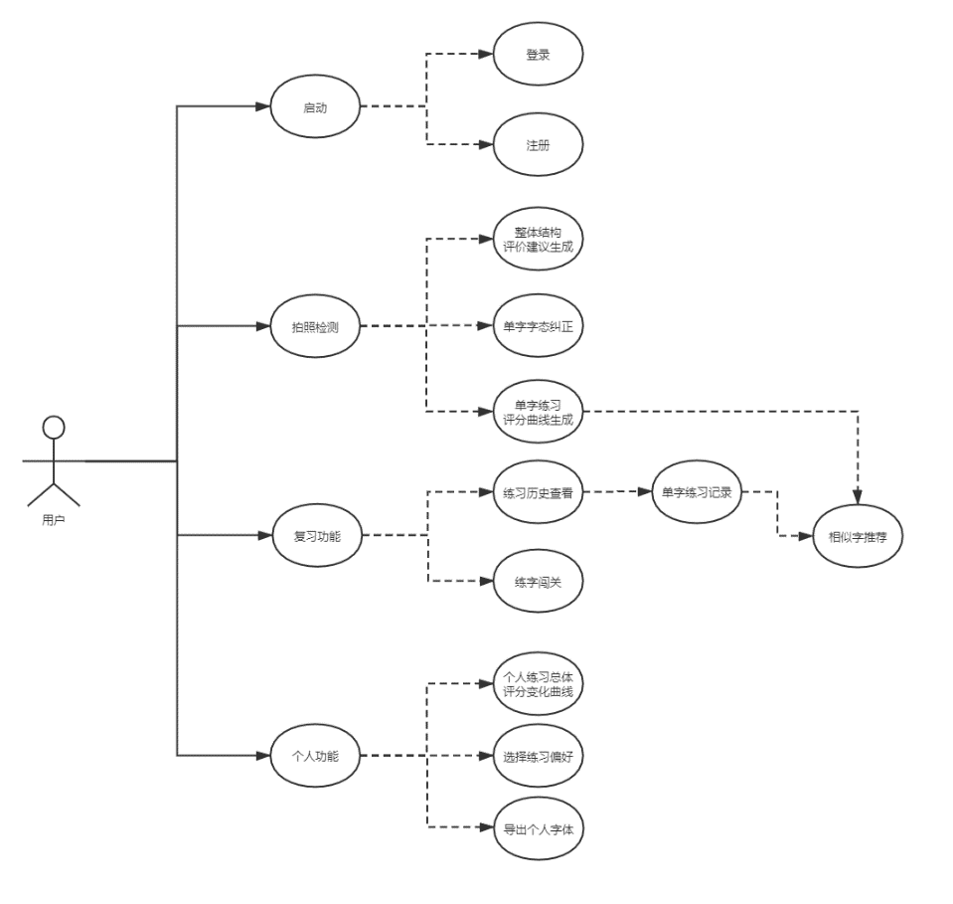

**图3.1-1 逻辑流程图**

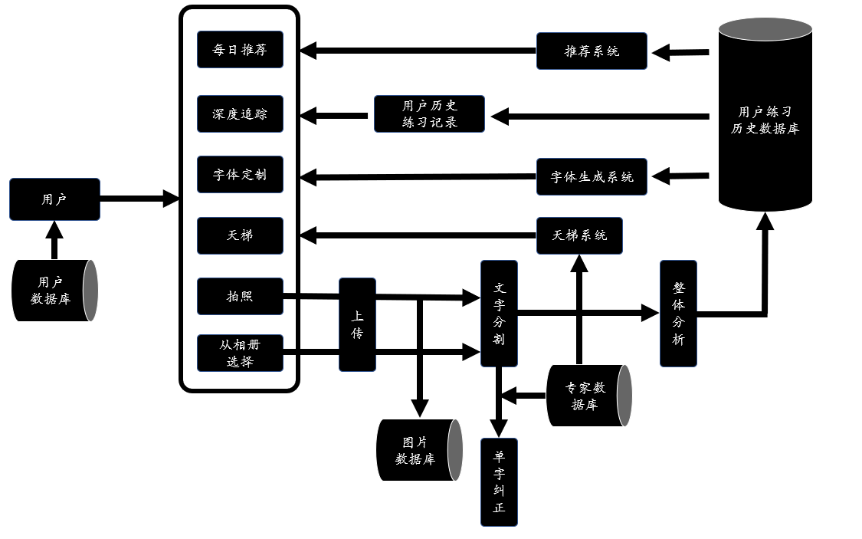

**图3.1-2 数据流程图**

#### 3.1.1.2构件目录

A.构件及其特性

|  |  |
| --- | --- |
| *构件* | *描述* |
|  |  |
|  |  |
|  |  |
|  |  |

B.关系及其特性

（1） 依赖关系：…。

（2） 使用关系：…。

C.元素接口

无

D.元素行为

无

#### 3.1.1.3上下文图

无

#### 3.1.1.4可变性

无

#### 3.1.1.5原理

略

#### 3.1.1.6相关视图

子视图包：

XXX逻辑视图见XXX。

XXX逻辑视图见XXX。

兄弟视图包：

XXX顶层开发视图见XXX。

XXX顶层运行视图见XXX。

XXX顶层部署视图见XXX。

XXX顶层用例视图见XXX。

XXX顶层数据视图见XXX。

### 3.1.2 XXX逻辑视图 （顶层视图中主要子系统/构件的视图需要逐一给出）

#### 3.1.2.1主表示

图XXX XXX子系统逻辑视图

#### 3.1.2.2构件目录

A.构件及其特性

|  |  |
| --- | --- |
| *构件* | *描述* |
|  |  |
|  |  |
|  |  |
|  |  |
|  |  |
|  |  |

B. 关系及其特性

（1）依赖关系：…。

（2）部分关系：…。

C.元素接口

无

D.元素行为

图XXX

#### 3.1.2.3上下文图

图XXX上下文图

#### 3.1.2.4可变性

无

#### 3.1.2.5原理

XXX。

#### 3.1.2.6相关视图

父视图：XXX

兄弟视图：XXX

## 3.2 开发视图

### 3.2.1 顶层开发视图

#### 3.2.1.1主表示

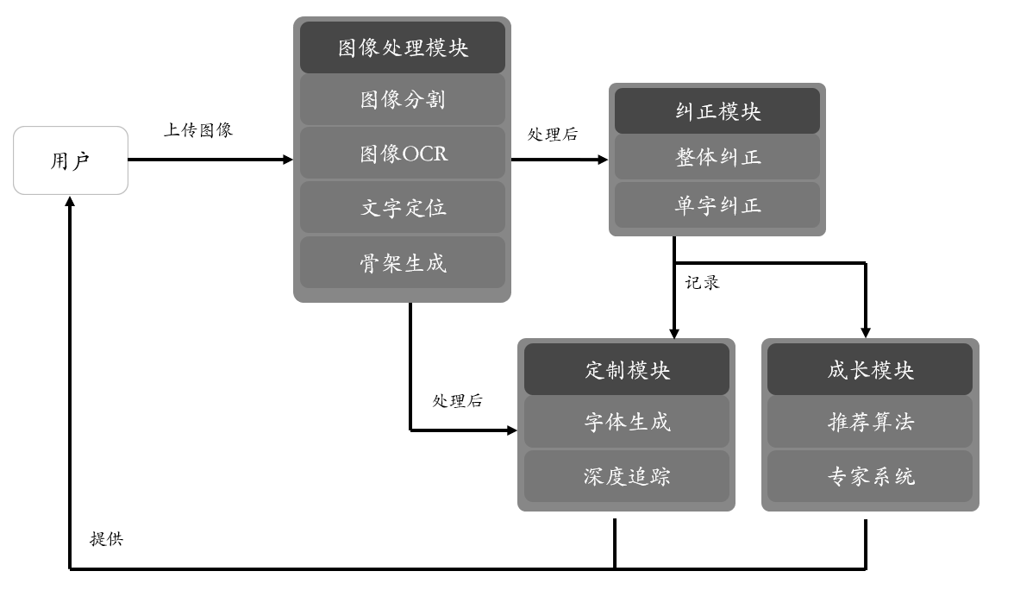

图3.2-1模块架构图

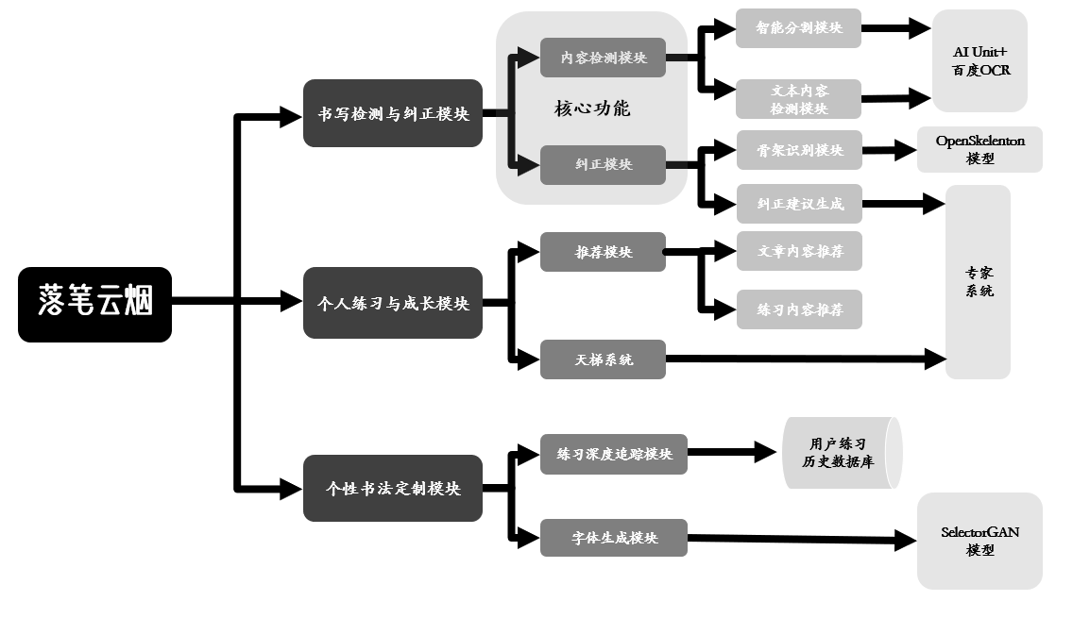

图5.2-2功能架构图

#### 3.2.1.2构件目录

A.构件及其特性

|  |  |
| --- | --- |
| *构件* | *描述* |
|  |  |
|  |  |
|  |  |
|  |  |
|  |  |
|  |  |
|  |  |

B.关系及其特性

（1）使用关系: …。

（2）包含关系：…。

C.元素接口

…。

D.元素行为

无

#### 3.2.1.3上下文图

无

#### 3.2.1.4可变性

无

#### 3.2.1.5原理

无

#### 3.2.1.6相关视图

子视图包：。

兄弟视图包：。

## 3.3 运行视图

### 3.3.1 顶层运行视图

#### 3.3.1.1主表示

图XXX XXX系统运行视图

#### 3.3.1.2构件目录

A.构件及其特性

|  |  |
| --- | --- |
| *构件* | *描述* |
|  |  |
|  |  |
|  |  |
|  |  |
|  |  |
|  |  |
|  |  |
|  |  |

B.关系及其特性

（1）连接关系。通过各构件之间通过不同的通信协议互相连接。

C.构件接口

略。

D.构件行为

略。

#### 3.3.1.3上下文图

无

#### 3.3.1.4可变性

无

#### 3.3.1.5原理

无

#### 3.3.1.6相关视图

子视图包：

兄弟视图包：。

## 3.4 部署视图

### 3.4.1主表示

图XXX XXX图

#### 3.4.1.2构件目录

A.构件及其特性

|  |  |
| --- | --- |
| *构件* | *描述* |
|  |  |
|  |  |
|  |  |
|  |  |
|  |  |
|  |  |

B.关系及其特性

无

C.构件接口

无

D.构件行为

无

#### 3.4.1.3上下文图

无

#### 3.4.1.4可变性

XXX。

#### 3.4.1.5原理

无

#### 3.4.1.6相关视图

兄弟视图包：

## 3.5 用例视图

### 3.5.1 顶层用例视图

#### 3.5.1.1主表示

图XXX XXX图

#### 3.5.1.2构件目录

1、构件及其特性

|  |  |  |
| --- | --- | --- |
| *构件* | *类型* | *描述* |
|  |  |  |
|  |  |  |
|  |  |  |
|  |  |  |
|  |  |  |
|  |  |  |
|  |  |  |
|  |  |  |
|  |  |  |
|  |  |  |

2、关系及其特性

用例视图中存在关联、实现和包含关系。位置服务当中就包含了定位用例来对位置服务提供支持，同时还被查询、导航、跟踪等用例实现。

3、构件接口

无

4、构件行为

无

#### 3.5.1.3上下文图

无

#### 3.5.1.4可变性指南

无

#### 3.5.1.5原理

无

#### 3.5.1.6相关视图

兄弟视图包：。

# 4.视图之间关系

## 4.1视图之间关系说明

逻辑-开发-运行-部署

## 4.2 视图-视图关系

**（1）XXX逻辑视图与开发视图关系**

|  |  |
| --- | --- |
| *逻辑视图* | *开发视图* |
|  |  |
|  |  |
|  |  |
|  |
|  |  |
|  |
|  |
|  |
|  |
|  |

**（2）XXX开发视图与运行视图关系**

|  |  |
| --- | --- |
| *开发视图* | *运行视图* |
|  |  |
|  |  |
|  |  |
|  |  |
|  |  |
|  |  |
|  |
|  |  |
|  |
|  |

**（3）根据需要再增加其他视图关系**

# 5.需求与架构之间的映射

略。

# 6.附录

## 6.1架构元素索引

略。

## 6.2术语表

略。

## 6.3缩略语

略。